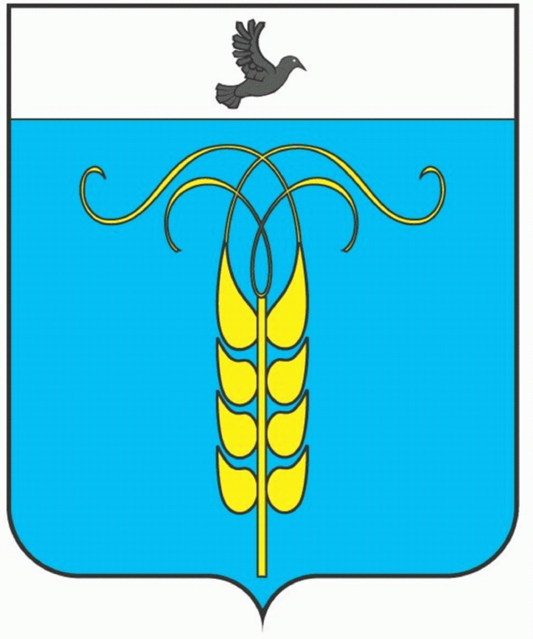

ПОСТАНОВЛЕНИЕ

ПРЕДСЕДАТЕЛЯ СОВЕТА
ГРАЧЕВСКОГО МУНИЦИПАЛЬНОГО РАЙОНА
СТАВРОПОЛЬСКОГО КРАЯ

09 января 2019 года с. Грачевка № 2

О плане работы Совета Грачевского муниципального района Ставропольского края на первый квартал 2019 года

В соответствии с Регламентом работы Совета Грачевского муниципального района Ставропольского края,

ПОСТАНОВЛЯЮ:

1. Утвердить план работы Совета Грачевского муниципального района Ставропольского края на первый квартал 2019 года согласно приложению.
2. Настоящее постановление вступает в силу со дня его подписания.

Председатель Совета
Грачевского муниципального района
Ставропольского края Ф.В. Колотий

УТВЕРЖДЕН
постановлением председателя Совета Грачевского муниципального района Ставропольского края
от 09 января 2019 года № 1

ПЛАН
работы Совета Грачевского муниципального района Ставропольского края
на первый квартал 2019 года
№ п/п | Наименование мероприятий |  | Сроки проведения |  | Ответственные
1 | 2 |  | 3 |  | 4
I. Организационные мероприятия
1. | Заседание Совета Грачевского муниципального  района | 19.02.2018 г. |  | Колотий Ф.В.  Шахова Л.Г.  Даскевич О.Н.
2. | Заседания постоянных комиссий Совета муниципального района | В соответствии с планом проведения заседаний комиссий |  | Колотий Ф.В.  руководители  постоянных  комиссий  Даскевич О.Н.
3. | Совещания с депутатами Совета муниципального района по обсуждению вопросов повестки дня, выносимых на заседание Совета муниципального района | По мере  необходимости |  | Колотий Ф.В.  Шахова Л.Г.
4. | Организация приема граждан по личным вопросам в Совете Грачевского муниципального района | В соответствии с графиком приема |  | Колотий Ф.В.,  Саромецкая И.Ш.
5. | Организация работы с письмами, жалобами, обращениями учреждений и граждан в Совет Грачевского муниципального района | Весь период |  | Колотий Ф.В.  Шахова Л.Г.  Струпан И.И.
6. | Организация работы с запросами депутатов Совета Грачевского муниципального района | Весь период |  | Колотий Ф.В.  Шахова Л.Г.
7. | Осуществление контроля за исполнением решений, принятых Советом Грачевского муниципального района | Весь период |  | Колотий Ф.В.  Шахова Л.Г.
8. | Подготовка вопросов для рассмотрения на очередном заседании Совета Грачевского муниципального района | Январь-февраль |  | Колотий Ф.В.,  Коврыга Р.А.  депутаты Совета Грачевского  муниципального  района Ставропольского края
9. | Оказание правовой, методической и информационно-справочной помощи депутатам Совета Грачевского муниципального района Ставропольского края | Весь период |  | Колотий Ф.В.  Шахова Л.Г.  Даскевич О.Н.
10. | Регулярное информирование населения Грачевского муниципального района на сайте Совета муниципального района Ставропольского края | Весь период |  | Колотий Ф.В.  Шахова Л.Г.  Даскевич О.Н.
11. | Участие в мероприятиях, проводимых Думой Ставропольского края Правительством Ставропольского края, Ассоциацией «Совет муниципальных образований Ставропольского края» и администрацией Грачевского муниципального района Ставропольского края | В соответствии с планом мероприятий |  | Колотий Ф.В.  депутаты и аппарат Совета муниципального района Ставропольского края
12. | Участие в заседании Думы Ставропольского края | Согласно графику |  | Колотий Ф.В.
13. | Участие в мероприятиях, посвященных Дню памяти воинов-интернационалистов | февраль |  | Колотий Ф.В.,  Саромецкая И.Ш.
14. | Участие в мероприятиях, посвященных Дню защитника Отечества | февраль |  | Колотий Ф.В.,  Саромецкая И.Ш.
15. | Участие в мероприятиях, посвященных Международному женскому Дню | март |  | Колотий Ф.В.,  Саромецкая И.Ш.
16. | Участие в мероприятиях, посвященных Дню работников торговли, бытового обслуживания населения и жилищно-коммунального хозяйства | март |  | Колотий Ф.В.,  Саромецкая И.Ш.
17 | Участие в мероприятии, посвященном Дню работников культуры | март |  | Колотий Ф.В.,  Саромецкая И.Ш.
II. Нормотворческая деятельность

Подготовить и рассмотреть на заседании Совета Грачевского муниципального района вопросы:

1. | Отчет о деятельности Контрольно-счетной комиссии Грачевского муниципального района Ставропольского края за 2018 год | февраль |  | Колотий Ф.В.  Панфилова В.В.
2. | Отчет по реализации Стратегии социально – экономического развития | февраль |  | Колотий Ф.В.  Бондаренко Н.А.  Солгалова С.М.

Главный специалист – юрисконсульт
Совета Грачевского муниципального района
Ставропольского края Л.Г. Шахова

